Novinky v bezpečnostním systému střech Lindab Safety
Praha, 2. března 2017

V nynějším období roku by majitelé domů měli věnovat zvláštní pozornost střechám. Odtávající sníh v horských oblastech, nástup jara a nutná kontrola střechy po mrazivé zimní sezóně – to vše klade velké nároky na zajištění bezpečnosti střech. Lindab, přední světový výrobce střešních a okapových systémů z prvotřídní švédské oceli, řeší střechy komplexně. Jejich nezbytnou součástí je i bezpečnostní systém Safety, který Lindab stále inovuje. Mezi novinky letošního roku patří zejména rozšíření o další prvky, umožňující montáž prakticky na všechny typy střech z běžných materiálů, příznivější cena a okamžitá dostupnost.

„Pro letošní rok jsme inovovali ceník, takže zájemci o bezpečnostní prvky Lindab Safety mohou těžit z cen, snížených u jednotlivých položek až o 30 %. Vycházíme vstříc i majitelům jiných než plechových střech: rozšířili jsme totiž sortiment speciálních prvků, díky nimž lze systém Safety použít na prakticky všechny střechy z běžných materiálů. Tím, že náš systém funguje jako stavebnice, je jeho montáž velmi jednoduchá. A my se snažíme, aby byla stále snadnější: pro realizační firmy jsme připravili zbrusu nové montážní návody na střešní lávky a žebříky, u sněhových zábran a stěnových žebříků je dokončujeme,“ uvádí Štěpán Lášek, produktový manažer společnosti Lindab s. r. o. Novinkou v letošním roce je i lepší dostupnost Lindab Safety: celý sortiment prvků bezpečnostního systému je trvale na skladě v České republice, takže jej lze montovat bez jakýchkoli časových prodlev. Vybírat si je možné z 6 barevných odstínů od antické bílé přes cihlově červené až po černou. Pokud by tato barevná variabilita potřebovala v konkrétních případech ještě rozšířit, je Lindab na vyžádání připraven zajistit lakování i do nestandardních odstínů.

Lindab Safety jako komplexní systém
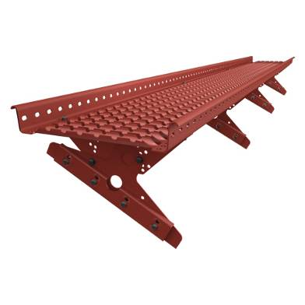
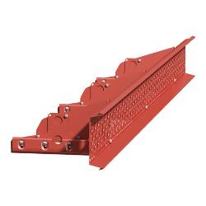
Lindab Safety řeší bezpečný pohyb po střechách a zachytávání sněhu na nich ve vší celistvosti. Zahrnuje žebříky pro svislý pohyb po ploše střechy i lávky pro vodorovný pohyb. Střešní lávky v rámci systému Lindab Safety jsou univerzálním produktem pro využití na různých typech krytin; v porovnání s konkurenčními výrobky jsou masivnější a větší. Pro bezproblémový pohyb po fasádě slouží stěnové žebříky, které zajišťují přístup na střechu zvenčí Střešní lávka Safety bez průlezu zevnitř, který by vytvořil zbytečný otvor do střešní krytiny. Pro stoprocentní spolehlivost přístupu na střechu má systém Lindab Safety jistící body: ochranné koše a kotevní oka. U sněhových zábran dává Lindab možnost výběru podle toho, v jakém klimatickém pásmu se dům nachází. Právě s ohledem na lokalitu a její klimatické podmínky je totiž třeba, aby projektanti zabezpečení střech navrhovali, a to včetně systému zachytávání sněhu. „Sněhové zábrany se dále musí instalovat také podle sklonu střešní plochy a její délky. Pokud jde o sklon střechy, sněhové zábrany se doporučují a často také při projektování domu předepisují pro sklon vyšší než 10º,“ pokračuje Štěpán Lášek. Snadné, estetické a cenově velmi příznivé řešení pro mírnější klimatické podmínky poskytuje trubková sněhová zábrana. V podhorských oblastech doporučuje Štěpán Lášek instalovat deskovou/roštovou zábranu, která je masivnější a větší nápor sněhu zachytí zcela spolehlivě.
Desková/roštová zábrana Safety

Lindab Protect pro velmi náročné podmínky
Pro horské oblasti s přívaly sněhu má nadále Lindab v nabídce systém Protect. Díky třítrubkové, masivní sněhové zábraně poskytuje řešení i pro extrémní situace. Jeho součástí jsou také komínové lávky, stupňové žebříky a další prvky.

Modelový příklad: srovnání cen bezpečnostních prvků střech Lindab Safety dříve a nyní
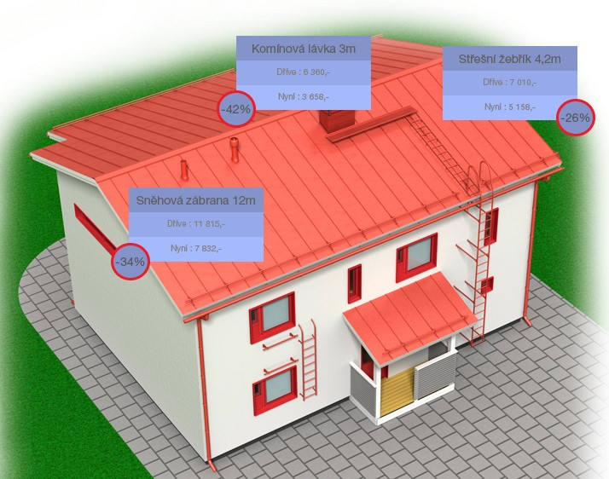

O mezinárodním koncernu Lindab AB:
Lindab AB má své sídlo ve Švédsku ve městě Grevie. Společnost vznikla v roce 1956 ve švédském Linghultu jako malá klempířská firma. V roce 1984 vstoupil Lindab na švédskou burzu, v roce 1992 také na dánskou. V roce 2006 byla mateřská společnost přejmenována na Lindab International AB. Koncern Lindab působí v současné době na trzích 32 zemí a zaměstnává na 5000 lidí. Je jedním z největších světových designérů, výrobců a prodejců kovových profilů pro stavební účely – ocelových plechů, lehkých střešních krytin, okapových systémů a dalších montážních prvků z tenkostěnné švédské oceli, jakož i vzduchotechnických potrubních systémů. Tím je schopen poskytovat komplexní systémová řešení pro široké spektrum požadavků. V roce 2015 dosáhl koncern Lindab čistých tržeb ve výši 7,589 miliard švédských korun (tj. zhruba 801 mil. EUR).
www.lindabgroup.com

O společnosti Lindab s. r. o.:
V České republice působí Lindab s.r.o. od roku 1993 v oblasti střešních a stěnových systémů. Ta se specializuje na výrobu a prodej tenkostěnných ocelových plechů, lehkých střešních krytin, okapových systémů, v nichž je lídrem na českém trhu, a také na výrobu systémů zastřešení plochých střech. V roce 1996 přibyla oblast vzduchotechnických systémů. V roce 2003 Lindab otevřel nový výrobní, skladový a administrativní areál v Praze – Ruzyni. Základ podnikání společnosti tvoří jak vývoj, výroba a prodej hotových výrobků, tak poskytování komplexních řešení projektů pod názvem Lindab Stavby. Svým partnerům nabízí nejen kvalitní komponenty, ale i stavební systémy, které tyto komponenty využívají. Poskytuje poradenství, navrhuje koncepci a detaily, specifikuje a nacení potřebný materiál. Dále připraví podrobnou montážní dokumentaci, poskytne orientační i autorizované statické posouzení projektu, zaškolí pracovníky pro samotnou montáž, k níž opět poskytne poradenství a odborný dohled. Disponuje také prvotřídním distribučním systémem díky velkým skladovým zásobám a široké síti prodejců a montérů. V roce 2015 otevřel Lindab svou novou pobočku v Brně, která se specializuje na vzduchotechniku a nabízí ve vzorkovně také široký sortiment lehkých střešních krytin a okapů.
www.lindab.cz
www.lindabstrechy.cz
www.stresniasistent.cz

